Робот- инспектор, использующий 5- -звенные механизмы в качестве движителя.

Мельников С.Б., МОУ СОШ 82 г. Черноголовка

Научный руководитель к.ф.м.н. Богданов С.В.

## Содержание.

Аннотация проекта 1

Введение 1

Задачи 1

Аналоги. Изучение имеющихся вариантов. 2

ДОРОЖНАЯ КАРТА ПРОЕКТА 3

Выбор механизмов 3

Блок схема конечного автомата . 5

Рабочий прототип робота инспектора "диггер". 7

## Аннотация проекта

Робот – инспектор необходим для обнаружения возможной террористической угрозы в замкнутых объемах (люках, воздуховодах, каналах коммуникаций), для мониторинга ограниченных объемов – газо- воздухопроводов, объемов в двигателях самолетов и ракет, в технологических полостях. Также небольшой робот – исследователь может проникать в завалы, двигаясь в любых направлениях по ограниченным объемам. Мы решили сконструировать робота, способного решать все перечисленные задачи.

Мы проанализировали способы движения в замкнутых объемах и решили применить новый способ – движение с помощью шарнирных механизмов, разведенных по разные стороны корпуса, так что робот может упираться при движении в стенки или в другие элементы, и передвигаться в любом направлении, причем и в трубах (элементах) переменного диаметра.

В качестве движителя мы выбрали расположенные попарно симметричные 5- звенные механизмы. Механизмы встают в распор, упираются в стены трубопровода или элементы конструкции и передвигают корпус робота. Мы рассчитали кинематику движения такого механизма, в том числе решив и обратную задачу, так что мы можем управлять механизмами для движения в объемах переменного ( в том числе и с резкими границами) диаметра.

В конструкции использовано 8 сервомашин, приводящих в движение 4 5-звенных механизма (движителя). Синхронизацию работы всех сервомашин осуществляет микроконтроллер. Для управления использована плата Ардуино Nano, все расчеты либо делаются заранее и запоминаются в энергонезависимой памяти робота, либо делаются в микроконтроллере во время движения.

Мы собрали макеты, в том числе и полностью автономные, испытали их в лабораторных (движение в коробках, в ограниченных коридорах) и приближенных к полевым условиям – в канализационных трубах.

## Введение

Мы сделали рабочий прототип робота – инспектора для ограниченных пространств , который можно применять в самых разных отраслях . Прибор на движителях в виде 5-звенных шагающих механизмов может проверять технологические каналы, вентиляционные трубы или каналы воздуховода , сложные замкнутые пространства в технологических объектах , таких как например ракетные или авиадвигатели, турбины, и даже находить пути в завалах для исследования либо для доставки. Робот - инспектор также может быть использован как планетоход на основе пятизвенных механизмов для исследования земных или инопланетных природных полостей , пещер и расщелин.

## Задачи

Мы поставили следующие задачи :

1. Выбрать механизм движетеля , проанализировав как существующие решения, так и наши уникальные идеи .
2. Провести математическое моделирования выбранного движетеля (пятизвенный механизм), сделав как прямой (вычисление координат ступ механизмов по углам), так и обратный (вычисление необходимых углов поворота ведущих звеньев по координатам стоп) расчет.
3. Разработать электронную схему устройства на компонентах эко - ниши Arduino.
4. Разработать блок- схему работы планетохода (робота – инспектора) и написать код в виде конечного автомата на основе Arduino IDE(интегральной среды разработки с открытым исходным кодом).
5. Собрать рабочий прототип, сконструировав детали робота в программах 3Д моделирования и распечатав их на 3Д- принтере.
6. Провести тестирование и отладку робота – инспектора на стенде.
7. Испытать работу прибора в лабораторных и полевых условиях .

## Аналоги. Изучение имеющихся вариантов.

При доскональном поиске промышленных вариантов робота – исследователя мы смоги обнаружить только китайский варинат робота –инспектора (рис.1), причем стоимость его выше 500 000 рублей.Кроме того, этот робот не может работать автономно (он питается и управлятся по кабелю), ограничен по продолжительности и длительности пути из за кабеля, и предназначен исключительно для трубопроводов круглой формы. Найденный нами робот – исследователь корпорации Rolls- Roys (1) и разработки отечественных ВУЗов (2) сейчас существуют только в виде лабораторных макетов.

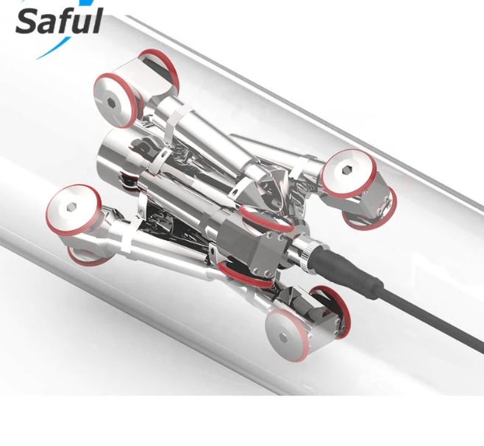 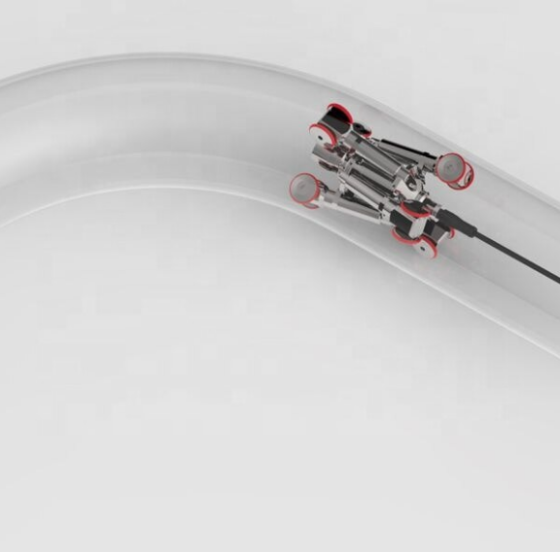

Рис. 1. Робот- инспектор HZ-R408 китайского производителя Saful, работающий от кабеля (3).

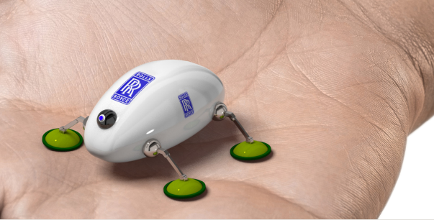

Рис. 2. Робот – инспектор фирмы Rolls-Roys, исследовательский макет (2).

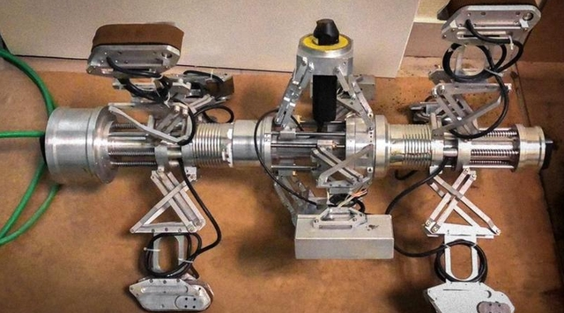

Рис. 3. Робот, созданный в СпбГУ (2)

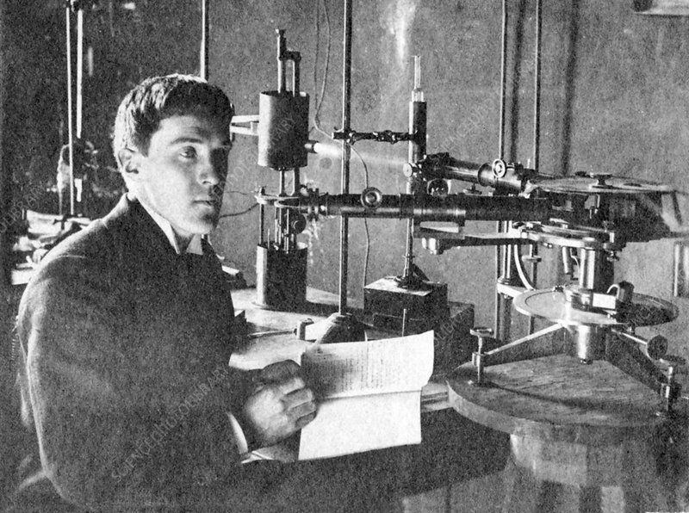

Рис. 4. Выдающийся физик Роберт Вуд – изобретатель метода чистки трубы (в спектрометре) с помощью кошки.

Поэтому мы провели анализ существующих способов движения роботов в замкнутых пространствах и пришли к выводу, что нам лучше подойдет движитель в виде расположенных по разные стороны от корпуса 5-звенных механизмов, встающих в распорку и перемещающих тело робота, при этом диаметр полости может различным, механизмы сами выберут нужное положение, реагируя на срабатывания датчика давления на стенки. На мысль использовать такую конструкцию нас натолкнула известная история о выдающемся физике Роберте Вуде (4), который для прочистки трубы спектрометра в сердцах (а может быть и с холодным расчетом) засунул в трубу свою кошку, кошка вылезла с другой стороны трубы, прочистив трубу от паутины (Рис. 4).

## Разработка робота

### Расчет работы механизма

Для проверки расчетов мы использовали макет, где проверяли траектории, нарисованные при помощи сервомашинок и потенциометров. Вращая ручки потенциометров, мы задавали углы механизмов, и соответственным образом крутились сервоприводы (Рис.5). Далее значения углов собирали в базе данных.Данный метод работает, но требует много времени для сбора данных. Конечно, наши усилия не пропали зря- мы смогли понять какие параметры механизмов для нас оптимальны.

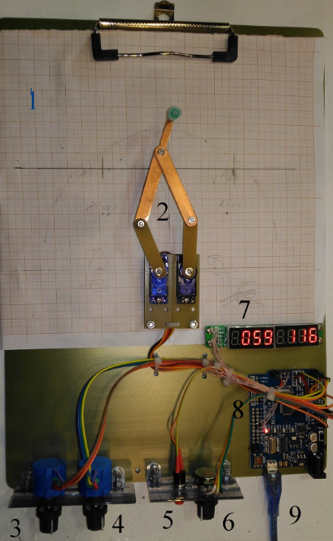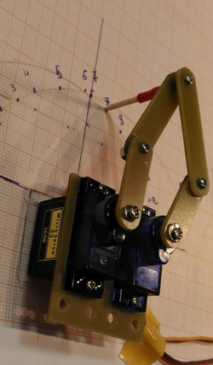

**Рис. 5. Определение траектории движения опоры движителя на макете. 1 – поле планшета с миллиметровой бумагой, 2- 5- звенный механизм на сервомашинах, 3, 4 – потенциометры, управляющие вращением сервомашин, 5- переключатель режима, 6 – скорость движения, 7- индикаторы углов поворота сервомашин, 8 – плата управления Arduino Uno, 9 – связь с компьютером.**

С помощью тригонометрии мы рассчитали положение опор по углам механизмов, и проверили наши вычисления на макете. Далее была поставлена обратная задача - по углам и длинам звеньев надо было найти искомую точку. Покажем, как мы вывели формулы для нахождения углов механизма (рис. 6) для любой координаты точки. Два привода вращения (сервомашинки) в точках O1 и O2 связаны со звеньями L1, которые связаны плоскими шарнирами со звеньями L2 и L2Q, причем точка H как раз будет касаться поверхности:

α = arctg (( Hx+d)/Hy) (1)

Нам удобнее использовать обычную для программирования функцию ATAN2(a,b):

α = ATAN2 ( Hx+d,Hy) (2)

Теорема косинусов

β = arc cos ((L2+ L12- (L2+Q)2)/2LL1) (3)

ϕ = π/2- α – β (4)

Для правой части механизма аналогично получаем:

Fx = -d-L1cosϕ + (Hx+d+L1cosϕ)L2/(L2+Q) (5)

Fy = L1*sinϕ + (Hy-L1sinϕ)L2/(L2+Q) (6)

Мы используем координаты Fx и Fy для вычисления угла ψ angle, как в шагах (1) – (2) для вычисления φ:

δ = ATAN2(Fy, d-Fx) (7)

γ = arcos ((L12 + L’2 – L22)/2LL’) (8)

ψ = π/2 + γ- δ (9)

Таким образом, мы может вычислить нужные для сервомашин углы при движении точки H cтупни при произвольной траектории, в частности, при движении по прямой траектория каждой ноги должна состоять из прямой – перемещения платформы опорной ногой, подъем ноги, перенос ноги в новую позицию и установку ноги на опору. По полученным формулам мы написали функции в программе электронных таблиц, с помощью которой мы смогли быстро расчитать тректорию , указывая различные размеры звеньев и разное колличество шагов . Значения углов также выводились в базу данных и использовались в массивах точек движения. (5)

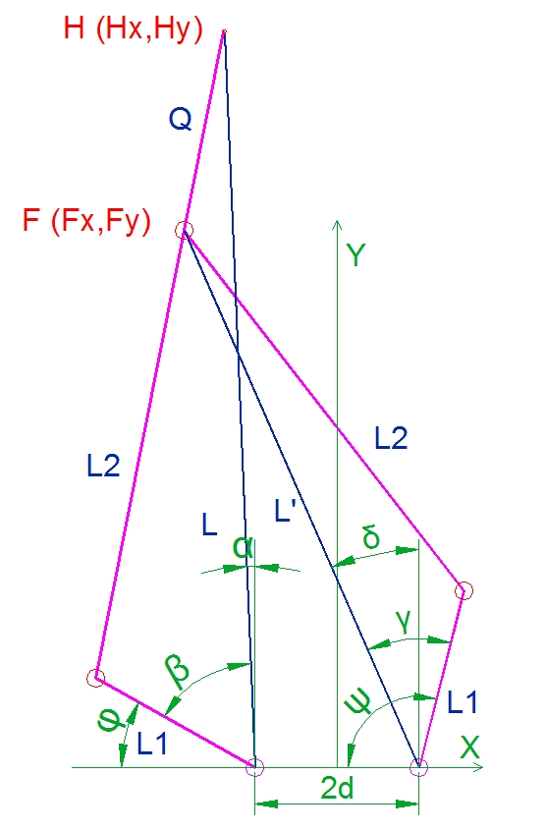

**Рис. 6. Чертеж для расчета работы механизма и примеры расчета механизмов в ВУЗовском курсе деталей машин и механизмов.**

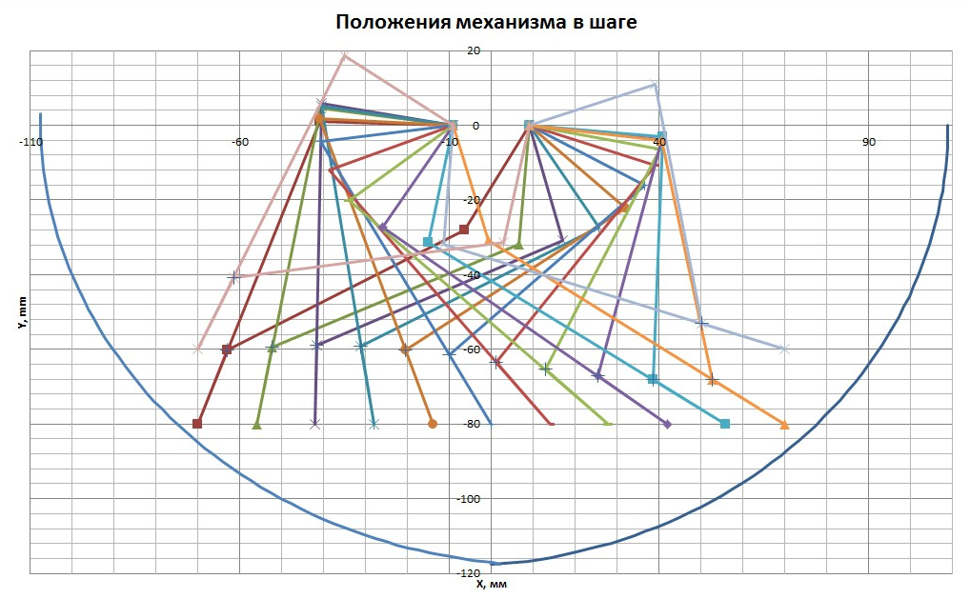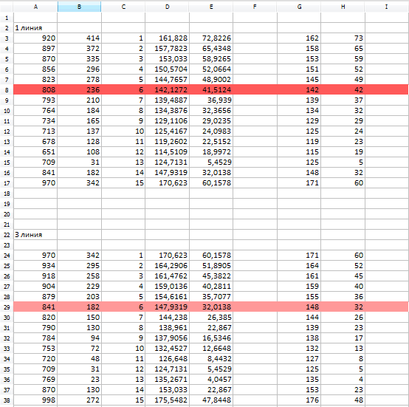

Рис. 7. Пример расчета пошаговой траектории опоры 5-звенного механизма для замкнутого шага.

Рассмотрим одну из команд автономной работы –движения вперед. Сначала определяется расстояние до стенок- механизм движется так, что точки опоры перемещаются от корпуса робота, указано на рис. 8 синей стрелкой. Когда концы рычагов упрутся в стенки, то или по срабатыванию концевого датчика, или по возрастанию тока сервомашины микроконтроллер определит, что опоры уперлись в стены и зафиксирует значение расстояния.

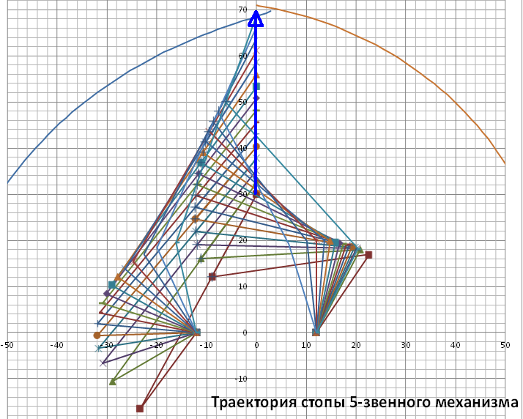

Рис. 8. Траектория движения (синяя линия со стрелкой) при фиксации на стенах.

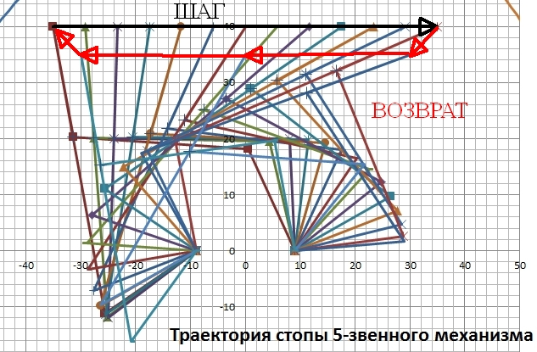

Рис. 9. Траектория движения «Шаг вперед».

Рис. 9 иллюстрирует движение «шаг вперед с возвратом в исходное положение», на примере с 16 точками. Черной линией со стрелкой показано движение опоры рычага при движении вперед, красной линие- возврат опоры в начальную точку движения. После этого можно вновь определять расстояние до стенок и фиксировать опоры механизмов в новой точке.

### Блок схема работа одного движителя - конечного автомата.

Приведем пример – блок схему конечного автомата движения вперед с двумя парами механизмов – два спереди, и два сзади. Почти как кошка, только «лапы» по разные стороны от корпуса робота- инспектора.

* Фиксация передних механизмов на стенках – два передних механизма упираются в стенки, как показано на рис. 8.
* Фиксация задних механизмов на стенках, аналогично пункту выше.
* Делается шаг вперед одновременно всеми механизмами (как на рис.9, красная линия)
* Передние механизмы возвращаются в начальную точку.
* Передние механизмы раздвигаются, фиксируя робота.
* Задние механизмы возвращаются в начальную точку.
* Задние механизмы раздвигаются, фиксируя робота.
* Далее повторяется – делается шаг вперед.

Другие движение (назад, например) также делаются по модели конечного автомата.

## Изготовление робота – инспектора.

### Механика.

Детали и компоненты мы рисовали, используя программу 3D- черчения Kompas 3d Home Edition (2). Детали мы печатали на 3D- принтере из пластика PLA. Было сделано две конструкции робота – инспектора – с параллельным перемещением механизмов (Рис. 10) и с радиальным (Рис. 11). Первый вариант состоит из закрепленных на основаниях 5 сервомашин 1, их валы приводят в движение 5- звенные механизмы 2 с подпружиненными опорами 3. При упирании опор в стенки основания 5 по направляющим с пружиной 6 сдвигаются до тех пор, пока не сработает концевой дачтик 4. Таким образом, опоры 3 упираются в стенки с определенной силой, определяемой пружиной на направляющей 6. Аналогично работает и задняя пара механизмов (правее).

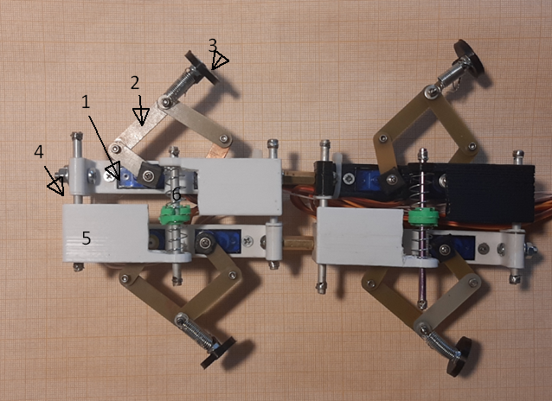

Рис. 10. Устройство робота- инспектора с параллельным перемещением.

Ни рис. 11 примедено устройство робота- инспектора с радиальным перемещением движителей. Сервомашины 1 прикреплены к основаниям 5, которые могут вращаться в одной плоскости, по направляющей 4 и подпружиненной направляющей 7. При фиксации в стенки концами рычагов 3 подпружиненные основания 5 перемещаются, сжимая пружины 7, до срабатывания концевого датчика 6. На обратной стороне (рис. 11, снизу) показано расположение платы микроконтроллера (7) и модуля BlueTooth(8).

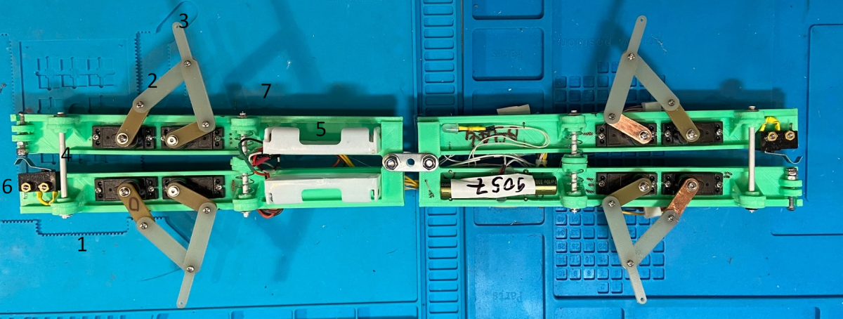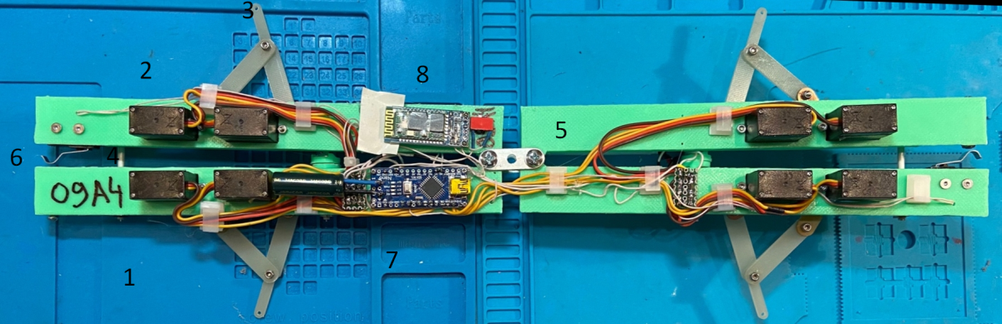

Рис. 11. Устройство робота- инспектора с радиальным перемещением.

Для плавного перемещения направляющих сервомашин , мы использовали напрявляющие - алюминиевые спицы диаметром 4 мм и пружины. Для лучшего контакта с поверхностью были также спроектированы " башмаки" (Рис. 8).

### Схемотехника робота – инспектора

Для робота мы использовали модули из экониши Ардуино – сервомашины SG90, микроконтроллерную плату Arduino Nano Ver.R3, BlueTooth модуль HC-05 и несколько навесных элементов. Когда опоры упираются в стенки, срабатывают концевые датчики S1 и S2. Управление движением робота производится по BT от смартфона. Программу мы писали в интегрированной среде разработки Arduino IDE с открытым исходным кодом. Код и чертежи выложены в открытый доступ.

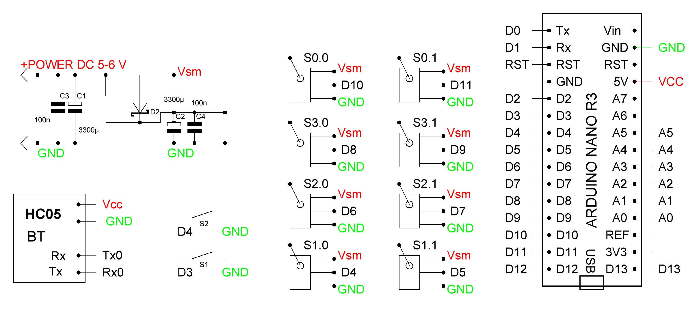

Рис. 12. Принципиальная схема робота – инспектора.

## Пуско –наладка, проверка и испытания робота – инспектора.

Отладив работу робота на стенде, мы провели испытания – движение робота в коробке (замкнутый объем) с изменяемой шириной, вертикально и горизонатльно, и в канализационной трубе. В настоящий момент мы не гнались за рекордными показателями, наша задача – чтобы все двигалось без помарок. Скорость движения нашего робота от 1 до 10 см в секунду, определяется мощностью и угловым моментом используемых сервомашин.

## Результаты

1. Создана математическая модель механики 5-ти звенного механизма. Написана программа для Arduino и для расчета в электронных таблицах.

2. Сделан расчет и оптимизирована механика 5-ти звенного механизма .

3. Построен макет планетохода (робота – инспектора) с 4 движетелями на 8-ми сервомашинах .

4. написан и отлажен код движения робота в замкнутых пространствах переменного диаметра .

5. Проведены испытания планетохода в лабораторных условиях – он движется в закнутых корридорах по горизонали и вертикали.

Использованная литература.

1. ARDUINO NANO. [В Интернете] https://store.arduino.cc/usa/arduino-nano.

2. Tech Kult . [В Интернете] https://www.techcult.ru/robots/5547-rolls-royce-sozdaet-robotov-zhukov.

3. Робот "Гидролекс". [В Интернете] https://spbu.ru/news-events/novosti/student-spbgu-sozdal-robota-dlya-diagnostiki-trub-s-goryachey-vodoy.

4. Autodesk Tinkercad. [В Интернете] https://www.tinkercad.com.

5. Ultimaker Cura. [В Интернете] https://ultimaker.com/software/ultimaker-cura.

6. **Балусов И.C., Мельников С.Б., Богданов С.В.** УНИВЕРСАЛЬНАЯ СИСТЕМА БОРТОВЫХ ОГНЕЙ, УПРАВЛЕНИЯ И ПОДДЕРЖАНИЯ КУРСОВОЙ УСТОЙЧИВОСТИ МОДЕЛЕЙ. *XVII Всероссийская с международным участием школа – семинар по структурной макрокинетике для молодых ученых имени академика А.Г. Мержанова .* 2019 г.

7. **Д.В.Сивухин.** *Общий курс физики. Т. III. Электричество.* Москва : ФизМатЛит, 2015. ISBN 978-5-9221-1643-5.